FORMULARIO No. 1 - CARTA DE PRESENTACION DE LA PROPUESTA

(Ciudad)

Señores
AGENCIA LOGÍSTICA DE LAS FUERZAS MILITARES REGIONAL AMAZONIA
Ciudad

Referencia: Presentación de propuesta en el proceso MC 0XX-XXX-20XX, convocado por La AGENCIA LOGÍSTICA DE LAS FUERZAS MILITARES, REGIONAL AMAZONIA cuyo objeto es XXXXXXXXXXXX.

El suscrito (Los suscritos) ____________________________, de conformidad con las condiciones que se estipulan en la presente invitación pública No. MC 0XX-XXX-20XX presentamos la siguiente propuesta:

En caso que nos sea aceptada, nos comprometemos a firmar el contrato correspondiente.

Declaramos así mismo:

- Que esta propuesta y el contrato que llegare a celebrarse solo compromete a los firmantes de esta carta.
- Que ninguna persona o entidad distinta de los firmantes tiene interés comercial en esta propuesta ni en el contrato probable que de ella se derive.
- Que conocemos los documentos de la contratación y aceptamos su contenido.
- Que para calcular el precio ofrecido, hemos calculado todos los gastos, costos, derechos, impuestos, tasas y demás contribuciones que se causen con ocasión de la presentación de la oferta, suscripción y ejecución del contrato, de acuerdo con las normas legales vigentes, ya que los mismos se entienden y se asumen por cuenta nuestra.
- Que hemos recibido los documentos que integra el proceso y la Invitación Pública.
- Que haremos los trámites necesarios para el perfeccionamiento del contrato dentro de los tres (3) días hábiles siguientes a la adjudicación e iniciaremos la ejecución del contrato.
- Declaramos no hallarnos incursos en causal alguna de inhabilidad e incompatibilidad señaladas por la ley.
- Que conozco, acepto y me comprometo a cumplir con el plazo estipulado en la presente contratación.

Los suscritos señalan como Dirección Comercial ________________________, teléfono___________________, fax____________, correo electrónico _________________ a donde se puede remitir o enviar por correo, notificaciones relacionadas con esta propuesta la siguiente:

El Representante legal o su delegado

______________________________
Firma
Nombre:
Firma que representa:
Dirección:
Teléfono:

FORMULARIO No. 2 ESPECIFICACIONES TECNICAS DE OBLIGATORIO CUMPLIMIENTO

Los bienes a contratar deberán cumplir con las especificaciones que se registran a continuación y se calificaran como CUMPLE / NO CUMPLE:

ITEM | ARTICULOS | DESCRIPCION | IMAGEN DE REFERENCIA | UNIDAD DE MEDIDA
1 | Blusa camisera para dama manga corta con logo | composición 70% Algodón y 30% Poliéster, colores y diseños variados, el tallaje y diseño previamente concertado con el supervisor del contrato. Imagen de referencia | 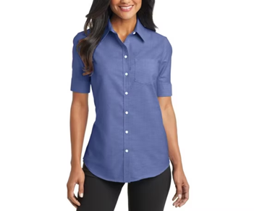 | Unidad
2 | Pantalón para dama dril stretch | Pretina ancha de 8 cm, con bota recta, 2 botones en la pretina, con bolsillos, tallaje y colores previamente concertado con el supervisor del contrato. Modelo imagen de referencia, | 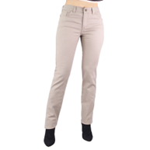 | Unidad
3 | Pantalón Drill-informal para hombre | Diseño: Dril tiro medio, con bolsillos laterales, bota semi recta, con pasadores, tallaje y colores previamente concertado con el supervisor del contrato Modelo imagen de referencia, | 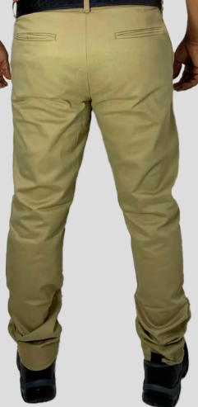   | Unidad
4 | Camisa manga larga hombre | Camisa tejido poliéster 30% algodón 70% algodón, bolsillo delantero y botones Manga larga / corta cumpliendo con el tallaje, color, previamente concertado con el supervisor del contrato. Imagen de referencia | 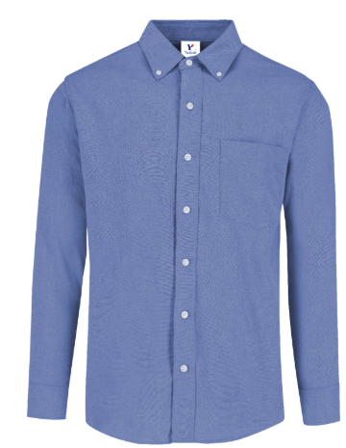 | Unidad
5 | Camiseta tipo polo | camiseta tipo polo tejido poliéster 30% algodón 70% algodón, Manga corta cumpliendo con el tallaje, color, previamente concertado con el supervisor del contrato. Imagen de referencia |  | Unidad
6 | VESTIDO ANTIFLUIDO CON LOGO DE ALFM | Compsición 100% poliéster  Peso (masa – unidad de área)  131.50 + 6.5 g/m 2 ASTM D 3776  Repelencia Agua: 90.00 min % AATCC 22  Regist. Rotura (GRAB) trama 900.00 minimo N ASTM D5034  Regist. Rotura (GRAB) URDIMBRE 400.00 mínimo N ASTM D5034  Resist. Desliza. Hilos Costura Trama 117.00 mínimo N ISO 13936-1  Resist. Desliza. Hilos Costura UNDIMBRE 117.00 mínimo N ISO 13936-1  Resist. Al rasgado (TRAMA) 30.00 minimo N ASTM- D2261  hilo/ cm ASTM D-3775 Características del Diseño  Blusa:  Escote en V  Manga corta  Sin bolsillos  Con logo institucional bordado a todo color al lado izquierdo de la Agencia Logística de las Fuerzas Militares  Pantalón:  Cintura encauchetada  Bolsillos laterales internos  Bota recta con dobladillo pisado a máquina  camiseta interior: algodon- poliester  Color: Blanco |   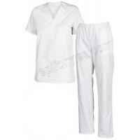 | Unidad
7 | Conjunto de dos piezas antifluido | ASTM D-3775 Tela: Tela antifluido Composición 100% poliéster Peso (masa – unidad de área) 131.50 + 6.5 g/m 2 ASTM D 3776 Repelencia Agua: 90.00 min % AATCC 22 Regist. Rotura (GRAB) trama 900.00 minimo N ASTM D5034 Regist. Rotura (GRAB) Resist. Desliza. Hilos Costura Trama 117.00 mínimo N ISO 13936-1URDIMBRE 400.00 mínimo N ASTM D5034 Resist. Desliza. Hilos Costura UNDIMBRE 117.00 mínimo N ISO 13936-1 Resist. Al rasgado (TRAMA) 30.00 minimo N ASTM- D2261 Sol. Color al frote (seco) 4.00 mínimo e.g. AATCC 8/AATCC 116 Sol al color frote (húmedo) 3.00 mínimo e.g. AATCC 8/AATCC 116 Sol al color frote (húmedo) 3.00 mínimo e.g. AATCC 8/AATCC 116, Sol color lavado DOM. IND. (Manchado) 3.00 e.g. AATCC 61 Formac. Motas (Pilling) – 7.000 Ciclos 4.00 mínimo Resist. Enganche (Trama) 3.00 mínimo e ASTM D3939E ISO 12945-2 Resist. Enganche (URDIM) 3.00 mínimo e ASTM D3939 Cambio dimensional lavado (Trama) 3.00 máximo % AATCC 135 Cambio dimensional lavado (Urdimbre) 3.00 máximo % AATCC 135 Apariencia después del lavado 3.50 mínimo e AATCC 124 Mallas o pasadas 34.00 + 1 hilo/ cm ASTM D-3775 Hilos o columnas 40.00 + 1 hilo/ cm ASTM D-3775 Características del diseño: 0 Camisa: Cuello tipo militar Bolsillos: 1 bolsillo derecho, cierre con presilla y botón 2 bolsillos izquierdo y derecho según modelo logotipo de la organización lado izquierdo Pantalón Encauchetado Bota recta 2 bolsillos a cada lado Bolsillos en media pierna derecha e izquierda según modelo. | 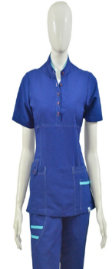 | Unidad
8 | Uniforme tipo Overol dos piezas | Overol dos piezas. Silueta confort de corte recto, incluir cinta reflectiva debe tener mangas largas con puño y cuello tipo camisa La confección del overol debe ser completamente simétrica, libre de torcidos, pliegues y hebras sueltas, reforzado en áreas de alta fricción como rodillas y codos con costura doble o triple para evitar desgarre. La tela debe ser dril, la mezcla debe venir íntimamente ligada en el hilo, en trama y urdimbre.  Composición: 88% a 92% algodón, el resto en poliamida hasta  completar el 100%  Tejido: diagonal 3x1, pre encogida. con solidez del color al lavado y resistente al desgarre | 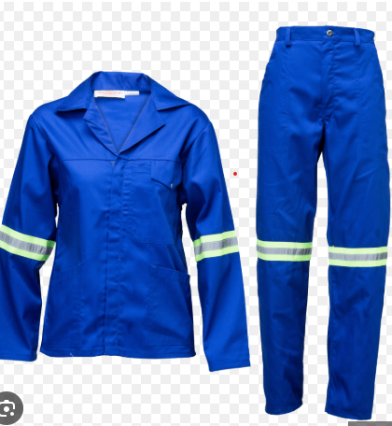
9 | CALZADO – FEMENINO (deportivo tipo zapatillas) | Diseño: modelos modernos, colores variados, suela en caucho antideslizante, en cuero. cumpliendo con el tallaje y diseño previamente concertado con el supervisor del contrato. Imagen de referencia | 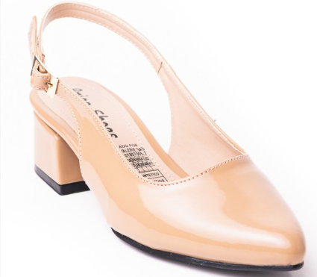  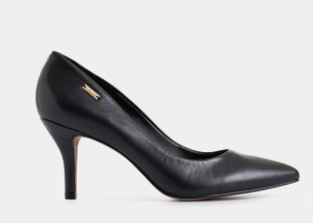 | pares
10 | CALZADO – masculino (deportivo tipo zapatillas) | Diseño: En cuero, acabado pigmentado con placa suave y brillo de alta resistencia a la flexión húmeda y seca, suela caucho antideslizante, colores varios, estilos modernos (de amarrar). cumpliendo con el tallaje y diseño previamente concertado con el supervisor del contrato. imagen de referencia | 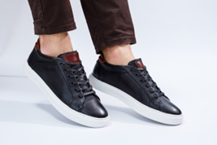  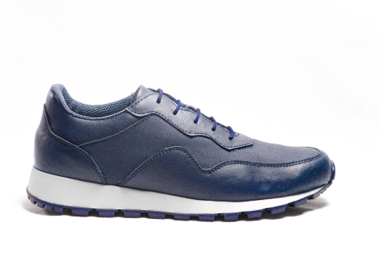 | pares
11 | CALZADO –femenino (deportivo tipo zapatillas) | Diseño: En cuero, acabado pigmentado con placa suave y brillo de alta resistencia a la flexión húmeda y seca, suela caucho antideslizante, colores varios, estilos modernos (de amarrar). cumpliendo con el tallaje y diseño previamente concertado con el supervisor del contrato. imagen de referencia | 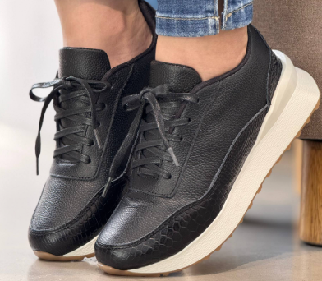 | pares
12 | BOTAS DE SEGURIDAD DIELECTRICA CABALLERO | Composición:  Composición:  DIELÉCTRICA  Capellada: Cuero graso calibre 20-22  Forradura: Ultramesh 3D  Lengüeta: Lona con diseño fuelle  Cuello: En lona abullonada  Suela: Poliuretano – Dureza de 70+ 10  Ojaletes: plástico  Costura: hilo APTAN de alta resistencia  Plantilla: plantiquet  Puntera: Composite  Peso: 800 gr./ par | 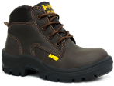 | pares
13 | BOTAS DE CAUCHO PARA PERSONAL DE COCINA | Composición:  Material: Inyectada en PVC  Características del diseño:  Cinta superior brillante que evite el desgaste  Estrías superiores que faciliten el calce y estrías inferiores que faciliten el descalce.  Puntera de seguridad -acero recubierto-resistente al impacto  Reforzado para proteger el talón  Suela antideslizante  Impermeabilidad 100%  Altura: 40 cm  Peso: 1.727 gr aprox.  Color Blanco. | 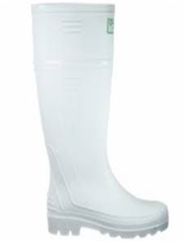 | pares

NOTA 1: No se estipulan cantidades, teniendo en cuenta que las solicitudes de los productos se efectuaran de acuerdo a la necesidad de la Entidad.

NOTA 2: Las imágenes adjuntas son de referencia y/o apoyo a la descripción de cada ítem, pudiéndose cumplir el requerimiento con cualquier tipo de marca, según aplique y siempre que cumplan con las especificaciones técnicas de los productos.

NOTA 3: La cantidad de funcionarios y tallas pueden variar de acuerdo a movimiento de funcionarios.

Tipo de Compra | Número de Beneficiarios
Funcionarios administrativos | 12
Técnicos de CADS | 2
Auxiliar de CADS y conductores | 7
Administradores de comedor | 10
Auxiliar de comedores | 25
Total | 56

Nombre completo del proponente:
Número de Identificación:
Firma del proponente y/o representante legal:
Nombre en letra imprenta:

FORMULARIO No. 3

FORMATO APERTURA – CANCELACION – DATO TERCERO – CUENTAS BANCARIAS SIIF NACION II

CIUDAD_______________________________ FECHA ____________________

DD MM AAAA
Señores

AGENCIA LOGÍSTICA DE LAS FUERZAS MILITARES
Ciudad.-

Me permito certificar la siguiente información respecto de la:

Apertura o Cancelación en SIIF de cuenta bancaria registrada a mi nombre.

DATOS ENTIDAD INFORMANTE (Beneficiario). - PERSONA NATURAL

Nombre: ___________________________________________ CC. No. _____________________

Fecha de Expedición de la cedula de ciudadanía de ciudadanía: ___________________________

Dirección: __________________________Teléfono: ________________Fax: ________________

Cuenta Bancaria: Corriente Ahorro

Entidad Bancaria: _______________________No. ________________ Ciudad: ______________

Ciudad: _________________ Departamento: ________________ Municipio: ________________

Email: _________________________________________________________________________

DATOS ENTIDAD INFORMANTE (Beneficiario). - PERSONA JURÍDICA

Razón Social: ___________________________________________ NIT. ____________________

Dirección: __________________________Teléfono: ________________Fax: ________________

Cuenta Bancaria: Corriente Ahorro

Entidad Bancaria: _______________________No. ________________ Ciudad: ______________

Ciudad: _________________ Departamento: ________________ Municipio: ________________

Email: _________________________________________________________________________

Nombre Representante Legal: _________________________________ CC. No. _____________

Fecha de Expedición de la cedula de ciudadanía de ciudadanía: ___________________________

NOTA: LA INFORMACION RELACIONADA DE LA CUENTA BANCARIA (No. Tipo y Entidad) DEBE COINCIDIR CON LA CERTIFICACION BANCARIA.

FORMULARIO No. 4
PACTO DE CONFIDENCIALIDAD

El suscrito a saber:____________________________________________, domiciliado en________________________________ identificado con documento de identidad No.______________________________ expedida en _____________________, quien obra en calidad de _________________________de la sociedad, _____________________________, Cámara de Comercio No _____________ de ______________ firma el siguiente compromiso:

- El interesado asume el compromiso de reserva, confidencialidad y no revelar la información consultada sobre las especificaciones técnicas del proceso de Contratación de Mínima Cuantía No. 0XX-XXX-20XX cuyo objeto es: “XXXXXXXXXXXXXXXXX.” y no permitir su conocimiento o manejo a terceras personas, por corresponder a especificaciones técnicas que adelanta la Agencia Logística y se requiere para la Defensa y Seguridad de la Nación.

- El compromiso que a través del presente documento asume el interesado incluye además la obligación que asiste a los ejecutivos, empleados, consejeros, asesores, abogados, representantes o cualquier otra persona que actúe o intervenga en el proceso de información en nombre o en beneficio del interesado, compromiso que tiene el alcance que le es propio a la naturaleza y propósitos propios de la confidencialidad de la información. El incumplimiento de las obligaciones de confidencialidad, hará responsable al interesado por los perjuicios o sanciones que la revelación o utilización con propósitos diferentes a la presentación de la oferta.

- El interesado manifiesta y acepta expresamente que no tiene autorización para divulgar o utilizar el material de información con propósitos diferentes a los establecidos en este documento.

Suscribirá el documento todos los integrantes de la parte proponente, si es plural (consorcio o unión temporal), a través de su representante legal. __________________________ (nombre, número documento de identificación y la firma del proponente o su representante).

En constancia de lo anterior, y como manifestación de la aceptación de los compromisos unilaterales incorporados en el presente documento, se firma el mismo en ___________a los ______días del mes de _____________de _________.

El Representante legal o su delegado

_____________________________
Firma
Nombre:
Firma que representa:
Dirección y Teléfono:

FORMULARIO No. 5

PROPUESTA ECONOMICA

EL PRESENTE FORMULARIO CORRESPONDE AL QUE SE DEBE DILIGENCIAR EN EL SECOP II

LA OFERTA ECONOMICA DEBERA SER DILIGENCIADA EN EL FORMULARIO ELECTRÓNICO DEL SECOP II Y ALLEGAR “FORMATO DETALLE DE PRECIOS” CON LA DISCRIMINACIÓN DE LOS VALORES CON IVA (SI APLICA) DE CADA UNO DE LOS BIENES Y/O SERVICIOS; SO PENA DE APLICAR LA CAUSAL DE RECHAZO DEL NUMERAL 4.4.21 DEL ACÁPITE 4.4 FACTORES DE RECHAZO.

NOTA: LA ENTIDAD PARA ESTO FACILITA DOCUMENTO EXCEL ADJUNTO PARA SER PRESENTADO CON LA PROPUESTA.

FORMULARIO No. 6

ENCUESTA ANTICORRUPCION

Fecha: _________________ Proceso No. MC 0XX-XXX-20XX

Nombre:
Cargo:
Empresa a la que representa:

Estimado Usuario:

El Director General de la Agencia Logística de las Fuerzas Militares está convencido y comprometido en dar la batalla frontal de manera contundente y permanente a la corrupción. Se pretende identificar posibles actos de corrupción en la ALFM, a partir del conocimiento que usted pueda tener sobre hechos de presunta corrupción.

Es por eso que se solicita de su valiosa colaboración para que destine un par de minutos en responder la siguiente encuesta, por lo que agradecemos diligenciarla y devolverla por este mismo medio o en su defecto descargarla y enviarla al correo electrónico interactuaalfm@agencialogistica.gov.co para poder contar con insumos e identificar posibles fallas, con el fin de brindar un mejor servicio por parte de la entidad.

Seleccione con una X la respuesta a la pregunta.

- ¿Le han solicitado dadivas, sobornos y/o propinas a cambio de la realización de un trámite en la Entidad?

A. SI
B. NO

Si su respuesta es afirmativa por favor diga quién la solicitó _________________________________________________________________________

- Considera usted que los procedimientos contractuales de la Agencia son:

A. Transparentes y altamente confiables
B. Poco transparentes y poco confiables
C. Nada transparentes y nada confiables

Cuéntenos, ¿por qué? _________________________________________________________________________

- ¿Le han solicitado algún tipo de prebenda para la adjudicación de un contrato o ha tenido conocimiento sobre un hecho similar?
A. SI
B. NO
C. No tiene conocimiento

Si la respuesta anterior fue “SI” coméntenos de que se trató: _________________________________________________________________________

- ¿Ha tenido conocimiento sobre hechos de corrupción en la Agencia Logística?
A. SI
B. No
C. No tiene conocimiento

Si la respuesta es “SI” coméntenos de que se trató: _________________________________________________________________________

- Considera usted que, en la Agencia Logística de las Fuerzas Militares, el fenómeno de la corrupción es:

- Frecuente
- Ocasional
- Rara vez se ha presentado
- No existe

Si eligió la opción A, B o C, Indíquenos, ¿Por qué?
_________________________________________________________________________

- De acuerdo a su experiencia con la entidad, ¿cuál nivel de la organización puede llegar a influir en mayor medida en la corrupción?

A. Nivel Directivo
B. Nivel Profesional
C. Nivel Técnico
D. Nivel Asistencial
E. Ninguno
F. Todos

¿Por qué?
_________________________________________________________________________

- ¿Cómo percibe usted el interés de la entidad por combatir la corrupción?

A. Muy interesada
B. Poco Interesada
C. Nada Interesada
D. No tiene conocimiento

¿Por qué?

- Siente que la entidad en desarrollo de los diferentes procesos contractuales ha vulnerado sus derechos.
A. SI
B. NO

¿En qué momento? _________________________________________________________________________

- Considera que las respuestas a las observaciones, o inquietudes y sugerencias, son dadas bajo el principio de objetividad:

A. SI
B. NO
C. No tiene conocimiento

Si eligió la opción B, ¿Por qué?
_________________________________________________________________________

- Las solicitudes presentadas por usted a la Agencia Logística han sido atendidas

A. SI
B. NO

Si ha contestado “NO” descríbanos cuál fue la solicitud y a través de qué medio la realizó. _________________________________________________________________________

CONCLUSIONES FINALES
__________________________________________________________________________________________________________________________________________________
________________________________________________________________________________________________________________________________________________
Recuerde que puede hacer llegar sus manifestaciones de irregularidades a través de los correos: denuncie@agencialogistica.gov.co y contáctenos@agencialogistica.gov.co o si lo prefiere a través del Módulo PQR del portal institucional y Centro de Atención Telefónico en los siguientes números:

En Bogotá: A Nivel Nacional:
PBX 6510420 al 6510449 opción 0 Línea Gratuita 018000126537
Página web: www.agencialogistica.gov.co

La Agencia Logística de las Fuerzas Militares está comprometida con la transparencia y la legalidad contractual.

SUSCRIBIRÁN EL DOCUMENTO TODOS LOS INTEGRANTES DE LA PARTE OFERENTE SI ES PLURAL (CONSORCIO O UNIÓN TEMPORAL), A TRAVÉS DE SUS REPRESENTANTES LEGALES.

______________________________
Firma
Nombre:
Firma que representa:
Dirección:
Teléfono:

FORMULARIO No. 7 COMPROMISO ANTICORRUPCIÓN

El(los) suscrito(s) a saber: ____________________________________________, domiciliado en _________________, identificado con __________________; quien obra en calidad de __________________________, que en adelante se denominará EL PROPONENTE, manifiesta(n) su voluntad de asumir, de manera unilateral, en el pliego de condiciones, teniendo en cuenta las siguientes consideraciones:

PRIMERO: Que la AGENCIA LOGÍSTICA DE LAS FUERZAS MILITARES adelanta un proceso de Selección, en desarrollo de la Ley 80 de 1993, Ley 1150 de 2007 y sus decretos reglamentarios, para la celebración de un contrato estatal, identificado así: __________________________________________________________________________

SEGUNDO: Que es interés del PROPONENTE apoyar la acción del Estado colombiano, y de la AGENCIA LOGÍSTICA DE LAS FUERZAS MILITARES para fortalecer la transparencia en los procesos de contratación, y la responsabilidad de rendir cuentas;

TERCERO: Que siendo del interés del PROPONENTE participar en el proceso de Selección aludido en el considerando primero, se encuentra dispuesto a suministrar, en caso de requerírsele, la información propia que resulte necesaria para aportar transparencia al proceso, y en tal sentido suscribe el presente COMPROMISO UNILATERAL DE ANTICORRUPCIÓN:

  - EL PROPONENTE se compromete formalmente a impartir instrucciones a todos sus empleados, agentes y asesores, y a cualesquiera otros representantes suyos, exigiéndoles el cumplimiento en todo momento de las leyes de la República de Colombia, especialmente de aquellas que rigen el presente proceso de selección y de la relación contractual que eventualmente se derive de este proceso de selección, de conformidad con las siguientes obligaciones:

- No ofrecer o pagar sobornos o cualquier halago a los funcionarios de la AGENCIA LOGÍSTICA DE LAS FUERZAS MILITARES, ni a cualquier otro servidor público o privado que pueda influir en la adjudicación de la propuesta, bien sea directa o indirectamente, ni a terceras personas que, por su influencia sobre funcionarios públicos, puedan influir sobre la aceptación de la propuesta;

- No ofrecer pagos o halagos a los funcionarios de la AGENCIA LOGÍSTICA DE LAS FUERZAS MILITARES durante el desarrollo del contrato que se suscriba si llegase a ser aceptada su propuesta.

  - El PROPONENTE se compromete formalmente a no efectuar acuerdos, o realizar actos o conductas que tengan por objeto o como efecto la colusión en el presente proceso de selección.

CONSECUENCIAS DEL INCUMPLIMIENTO

El PROPONENTE asume a través de la suscripción del presente compromiso, las consecuencias previstas en la solicitud de oferta del proceso de selección, si se verificare el incumplimiento de los compromisos anticorrupción.

En constancia de lo anterior, y como manifestación de la aceptación de los compromisos unilaterales incorporados en el presente documento, se firma el mismo en la ciudad de _______________, a los ___________ del mes de ______________ de 20______.

EL PROPONENTE:

Firma ________________________
Nombre:
(Nombre, número del documento de identificación y firma del PROPONENTE o su representante y/o todos los integrantes del Consorcio o Unión Temporal)

FORMULARIO No. 8 MANIFESTACIÓN SOBRE INHABILIDADES E INCOMPATIBILIDADES

CIUDAD_______________________________ FECHA ____________________
DD MM AAAA
Señores:
AGENCIA LOGÍSTICA DE LAS FUERZAS MILITARES
Ciudad. -

ASUNTO: Declaración de no inhabilidades e incompatibilidades.

Por medio de la presente certifico que ni el suscrito ni la persona jurídica “_____________________________”, entidad que represento, NO se hallan incursos en las causales de inhabilidad o incompatibilidad señaladas en el artículo 127 de la Constitución Política de Colombia, en los artículos 8º y 9º de la Ley 80 de 1993, artículo 18 de la Ley 1150 de 2007, artículos 1 al 14 de la Ley 1474 de 2011; artículo 2.2.1.1.2.2.5 del Decreto 1082 de 2015 y en las demás normas que las aclaren, modifiquen o deroguen, para contratar con la AGENCIA LOGÍSTICA DE LAS FUERZAS MILITARES.

De igual manera no ser responsable fiscalmente en virtud de lo señalado en la Ley 610 de 2000 ni disciplinariamente acorde a las conductas tipificadas en la Ley 1952 de 2019, en especial las registradas en su artículo 54.

De igual manera no presentamos ninguna de las siguientes situaciones: Cesación de pagos, concursos de acreedores, embargos judiciales, liquidación y cualquier otra circunstancia que jurídicamente permitan presumir incapacidad o imposibilidad jurídica, económica o técnica del oferente para cumplir con el objeto del contrato.

Cordialmente,

Firma ________________________
Nombre:

(Nombre, número del documento de identificación y firma del PROPONENTE o su representante y/o todos los integrantes del Consorcio o Unión Temporal).

FORMULARIO No. 9.

SOLICITUD LIMITACIÓN CONVOCATORIA MIPYMES
CIUDAD_______________________________ FECHA ____________________
DD MM AAAA
Señores

AGENCIA LOGÍSTICA DE LAS FUERZAS MILITARES
Ciudad. -

Asunto: Solicitud para Limitación Convocatoria MIPYMES para el proceso de No. MC 0XX-XXX-20XX, cuyo objeto es “XXXXXXXXXXXXXXXXXXX.”, convocado por la AGENCIA LOGÍSTICA DE LAS FUERZAS MILITARES REGIONAL AMAZONIA.

Yo ______________________ (indicar nombre de la persona que está solicitando la limitación de la convocatoria) actuando __________________ (indicar según corresponda: en nombre propio o en representación legal o como apoderado) de _______________________________________ (nombre de la persona natural o jurídica, según corresponda), identificado como aparece a continuación, solicita limitar la convocatoria a MIPYMES (indicar si nacional, departamental o municipal) dentro del proceso de selección de la referencia. Para efectos de lo anterior, señalo a continuación mis datos personales (y los de la persona jurídica que represento si aplica):

Nombre de la persona interesada en participar (persona natural o jurídica): ____________
Número de identificación (cédula de ciudadanía o NIT): ____________________________
Nombre del representante legal o apoderado (si lo tuviere): _________________________
Número de identificación (cédula de ciudadanía): _________________________________
Dirección de notificaciones: __________________________________________________
Teléfono: ________________________________________
Correo electrónico: ______________________________________________________

Certifico que la calidad de la empresa que represento es (MIPES O MIPYMES, SEGÚN EL CASO): _______________________________________

Cordialmente,
Firma ________________________
Nombre:
(Firma de la persona natural, o representante legal o apoderado que solicita la limitación)

NOTA: ESTE FORMATO DEBERÁ SER DILIGENCIADO Y CARGADO EN LA PLATAFORMA SECOP CON LA DOCUMENTACIÓN SOPORTE ESTABLECIDA EN EL DECRETO 1082 DE 2015 LA CUAL SE REFIERE A:

- Certificación expedida por el contador o revisor fiscal, según sea el caso, en que se señale la condición de Pymes o MiPymes, según el caso.
- Certificado de Cámara de comercio si se trata de persona Jurídica o Registro Mercantil para el caso de las personas naturales, en donde se acredite la antigüedad
- Fotocopia del RUT
EN EL EVENTO DE NO PRESENTAR LA ANTERIOR DOCUMENTACIÓN JUNTO CON LA SOLICITUD LIMITACIÓN CONVOCATORIA PARA MIPYME, LA MISMA NO SERÁ TENIDA EN CUENTA POR LA AGENCIA LOGÍSTICA DE LAS FUERZAS MILITARES REQUERIDA.

